Trabajo evaluado parcialmente Nº4
Ciclo N°4
“Ambientes saludables.”

Importante: El adulto debe leerle y mostrarle este trabajo evaluado al estudiante para que pueda responder.

Objetivo de aprendizaje:
O.A 11: Identificar las condiciones que caracterizan los ambientes saludables, tales como: aire y agua limpia, combustión natural, reciclaje, reutilización y reducción de basura, tomando conciencia progresiva de cómo estas contribuyen a su salud.
.

Puntaje total: 18 puntos
Lo primero que debes hacer es escribir tu nombre, apellido y la fecha en este trabajo evaluado. (recuerda que lo debes escribir tu)
-El nombre debe estar completo sin que falten letras (el tipo de letra no influye)
-El apellido debe estar completo sin que falten letras (el tipo de letra no influye)
08 | 10 | 2021
-La fecha debe estar completa sin que falten números. Ejemplo:

Nombre del o la estudiante: (1 punto)

Apellido del o la estudiante: (1 punto)

Fecha: (1 punto)

Instrucciones: El siguiente trabajo busca evaluar y calificar el logro de los aprendizajes alcanzados. Para esto debes realizar todas y cada una de las actividades propuestas, en formato digital o físico, y luego; si es digital, guardar el archivo con el nombre de la asignatura, curso y estudiante; y si es físico sacarle una fotografía con el celular (nítida y que se vea bien). Finalmente enviar vía correo el archivo digital o la fotografía, incluyendo en el asunto la asignatura, el curso y el nombre del estudiante al mail del curso.

ITEM I: Colorea la alternativa correcta según lo visto en el ciclo.

1.- ¿Un ambiente saludable es donde hay mucha basura botada en el suelo? (1 punto)
SI | NO

2.- ¿Botar una colilla de cigarro en la carretera es contaminación acústica? (1 punto)
SI | NO

3.- ¿Botar basura o desechos tóxicos al mar es contaminación del agua? (1 punto)
SI | NO

4.- ¿La contaminación acústica es provocada por mucho ruido? (1 punto)
SI | NO

5.- ¿La contaminación de la tierra es cuando botas papeles al suelo? (1 punto)
SI | NO

6.- ¿Las 3Rs significa Regalonear-Regalar-Recibir? (1 punto)
SI | NO

7.- Según las imágenes mostradas, ¿es un ambiente saludable? (1 punto)
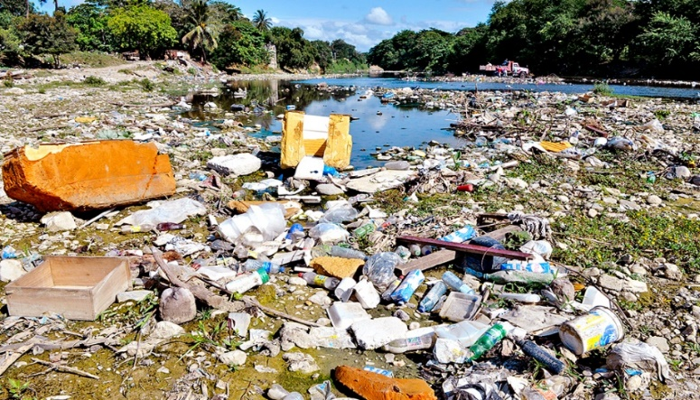
SI | NO

8.- Según la imagen mostrada, ¿es contaminación de la tierra? (1 punto)
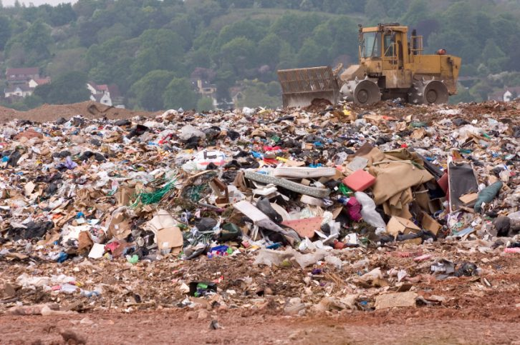
SI | NO
9.- Según la imagen mostrada, ¿es contaminación acústica? (1 punto)
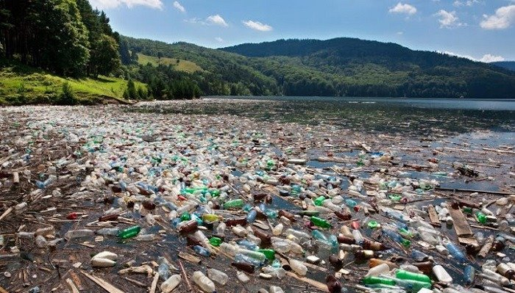
SI | NO

10.- Según la imagen mostrada, ¿es contaminación acústica? (1 punto)
SI | NO

11.- Según la imagen mostrada, ¿es el símbolo de las 3Rs? (1 punto)
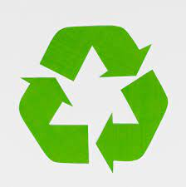
SI | NO

12.- Según la imagen mostrada, el material que se utiliza de maceteros de las plantas, ¿tiene relación con el concepto de reutilizar? (1 punto)
SI | NO

13.- Según la imagen mostrada, ¿representa el concepto de reciclaje? (1 punto)
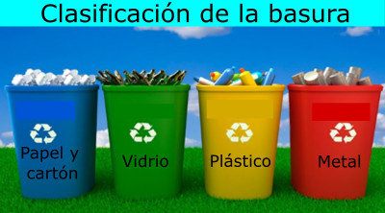
SI | NO

14.- Según la imagen mostrada, ¿representa un ambiente saludable? (1 punto)
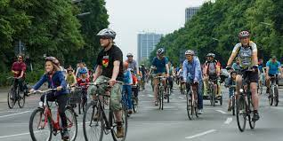
SI | NO

15.- Según la imagen mostrada, ¿es contaminación del agua? (1 punto)
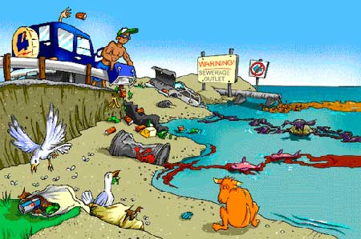
SI | NO

¡EN ESTA CLASE SOMOS PEQUEÑOS, PERO APRENDEMOS A LO GRANDE!

